ITALIANO 2 ACCONCIATORE, LEZIONE DEL GIORNO 05.05.2020, ORE 11-12, DOCENTE GIULIA MARIA CAPOCCIONI

La subordinata finale
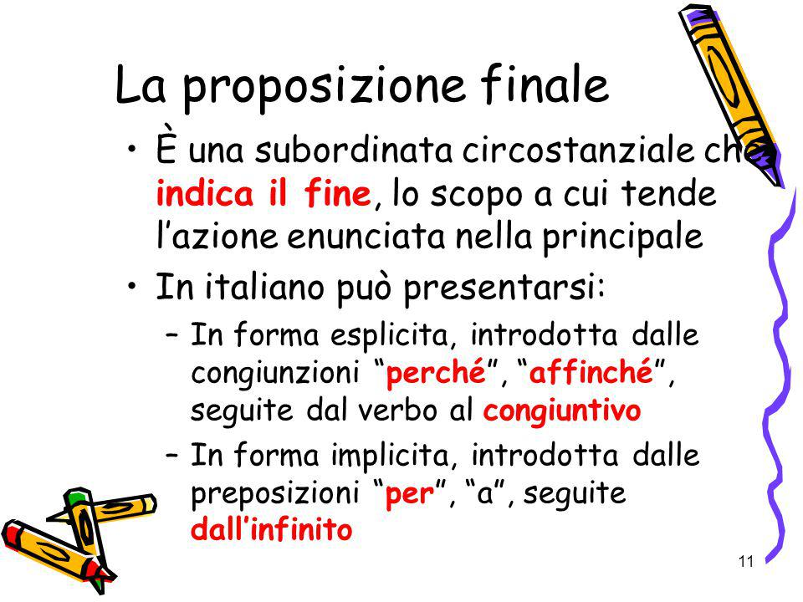
Faremo di tutto affinchè tu sia felice.
La proposizione affinchè tu sia felice spiega lo scopo dell’azione espressa dalla reggente faremo di tutto: è una pro infinito posizione finale.
La proposizione subordinata finale indica il fine o lo scopo dell’azione espressa nella proposizione finale.
- La finale esplicita è introdotta da congiunzioni come perché, affinchè, acciocchè seguite dal verbo al congiuntivo:
es. Ritirerò gli oggetto più pregiati affinchè i bambini non li rompano.

- La finale implicita è introdotta dalle preposizioni di, per, a, da e dalle locuzioni con lo scopo di, al fine di, nell’intento di, ed ha il verbo all’infinito:
es. Sono venuto qui per vederti.

ESERCIZI ITALIANO 2 ACCONCIATORE, LEZIONE DEL GIORNO 05.05.2020, ORE 11-12, DOCENTE GIULIA MARIA CAPOCCIONI

Nei seguenti periodi individua e sottolinea le proposizioni subordinate finali ESPLICITE (sono 4) e quelle IMPLICITE (sono 4). Individua anche la principale. RICORDA di sottolineare sempre i verbi!

- Siamo saliti in cima alla collina, per vedere meglio il panorama.
- Gli amici hanno fatto di tutto affinchè Roberta interrompesse per una breve vacanza il suo lungo soggiorno di studio all’estero.
- Abbiamo spostato alcuni mobili perché ci fosse più spazio libero nella stanza.
- Alcune persone si sottopongono a fatiche terribili allo scopo di mantenersi in forma.
- Perché i vostri risultati scolastici migliorino, dovreste studiare di più.
- Barbara vorrebbe qualcosa di nuovo da mettere per Capodanno.
- Cosa devo fare affinchè voi vi fidiate di me?
- Per tirare il calcio di rigore, il giocatore ha preso una lunga rincorsa.
- Anna segue una dieta allo scopo di dimagrire.
- Bisogna impegnarsi molto per farcela.

